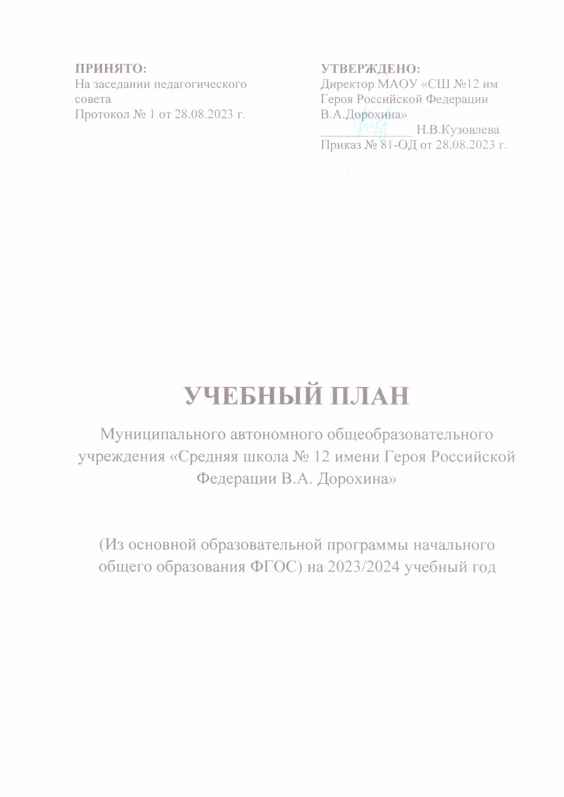

**1.Пояснительная записка**

Учебный план МАОУ «Средней школы № 12 им. Героя Российской Федерации В.А. Дорохина», реализуется в соответствии с основной образовательной программой начального общего образования (далее — Учебный план).

В 1 – 4 классах учебный план реализуется в соответствии с требованиями ФГОС начального общего образования 2021.

В учебном плане реализуются требования ФГОС начального общего образования к содержанию образования на уровне начального общего образования.

Учебный план отражает содержание образования, которое обеспечивает достижение следующих целей:

- создание условий для достижения обучающимися предметных образовательных результатов и развитие опыта их использования в  учебно-познавательной деятельности;

- развитие познавательной мотивации обучающихся; воспитание культуры учебной деятельности;

- воспитание самостоятельности; развитие волевых качеств обучающихся;

- формирование у обучающихся гражданской идентичности, приобщение их к общекультурным, национальным и этнокультурным ценностям;

обеспечение готовности обучающихся к продолжению образования на уровне основного общего образования, в т. ч. формирование универсальных учебных действий (далее — УУД) обучающихся и создание условий для освоения ими метапредметных понятий и терминов;

- развитие информационно-коммуникационных навыков обучающихся; навыков работы с информацией;

- становление у обучающихся опыта смыслового чтения;

- формирование экологической культуры, здорового и безопасного образа жизни обучающихся; привитие им элементарных правил поведения в экстремальных ситуациях;

- личностное развитие обучающихся в соответствии с их потребностями, возможностями и склонностями.

Формой промежуточной аттестации во  2-4-х классах является годовая отметка. Годовая отметка выставляется как среднее арифметическое отметок за I, II, III, ΙV четверти.

Учебный план основной общеобразовательной программы (далее – ООП) начального общего образования обеспечивает введение и реализацию требований федерального государственного образовательного стандарта (далее ФГОС) начального общего образования; определяет общие рамки принимаемых решений при разработке содержания образования, требований к его усвоению и организации образовательного процесса, а также выступает в качестве одного из основных механизмов реализации ООП начального общего образования.

1. **Общие положения**

2.1. Учебный план ООП начального общего образования является документом, определяющим распределение учебного времени, отводимого на изучение различных учебных предметов, максимальный объем обязательной нагрузки обучающихся, нормативы финансирования, формы промежуточной аттестации.

2.2. Учебный план ООП начального общего образования разработан в соответствии со следующими нормативными документами:

- Федеральным законом от 29.12.2012 № 273-ФЗ «Об образовании в Российской Федерации»;

- Федеральный закон от 04.08.2023 № 479-ФЗ "О внесении изменений в Федеральный закон "Об образовании в Российской Федерации";

- Федеральным государственным образовательным стандартом начального общего образования, утвержденным приказом Министерства просвещения Российской Федерации от 31.05.2021 № 286 «Об утверждении федерального государственного образовательного стандарта начального общего образования»;

- СанПиН 2.4.3648-20 «Санитарно-эпидемиологические требования к организациям воспитания и обучения, отдыха и оздоровления детей и молодежи», утвержденных Постановлением Главного государственного санитарного врача РФ от 28.09.2020г. № 28;

- СанПиН 1.2.3685-21 «Гигиенические нормативы и требования к обеспечению безопасности и (или) безвредности для человека факторов среды обитания», утвержденных постановлением Главного государственного санитарного врача Российской Федерации от 28.01.2021 № 2;

- Постановление Главного государственного санитарного врача РФ от 30.06.2020 № 16 (ред. от 02.12.2020) «Об утверждении санитарно-эпидемиологических правил СП 3.1/2.4.3598-20 "Санитарно-эпидемиологические требования к устройству, содержанию и организации работы образовательных организаций и других объектов социальной инфраструктуры для детей и молодежи в условиях распространения новой коронавирусной инфекции (COVID-19)».

2.3. Содержание и структура учебного плана ООП начального общего образования определяются требованиями ФГОС НОО, реализуемыми образовательной системой, системой учебников, целями, задачами и спецификой образовательной деятельности МАОУ «СШ №12 им. Героя Российской Федерации В.А. Дорохина», сформулированными в Уставе МАОУ «СШ № 12 им. Героя Российской Федерации В.А. Дорохина», ООП НОО.

2.4.На уровненачального общего образования в МАОУ «СШ № 12 им. Героя Российской Федерации В.А. Дорохина» в 2023-2024 учебном году обеспечивается следующий режим организации образовательной деятельности[1]:

- продолжительность учебного года – в 1-х классах – 33 учебные недели, во 2–4-х классах – 34 учебные недели;

- продолжительность учебной недели – в 1-4-х классах – 5 дней;

- недельная нагрузка обучающихся – в 1-х классах – 21 ч, во 2-4-х классах – 23 ч при 5-дневной учебной неделе;

- продолжительность урока – в 1-х классах — в первом полугодии используется «ступенчатый» режим обучения (в сентябре, октябре — 3 урока в день по 35 минут каждый, в ноябре, декабре — 4 урока в день по 35 минут каждый; январь — май — 4 урока в день по 40 минут). В адаптационный период первоклассника в сентябре и октябре рекомендуется организация четвертых уроков в нетрадиционной форме проведения (экскурсии, игры и т. п.), во 2–4-х классах – 45 мин;

- обучение осуществляется в первую смену. Для обучающихся первых классов предусмотрены дополнительные недельные каникулы. Продолжительность каникул в течение учебного года во 2-4-х классах составляет 30 календарных дней, в 1-х классах – 37 календарных дней, летом — не менее 8 недель.

2.5.Учебный план ООП начального общего образования включает в себя учебные предметы обязательных предметных областей.

|  |  |
| --- | --- |
| **Учебный предмет** | **Краткая характеристика курса** |
| Русский язык | Обучение русскому языку начинается с периода обучения грамоте. Курс изучается в единстве двух форм его существования: как система русского языка и как повседневная речевая деятельность. Обучение чтению строится на принятом в методике аналитико-синтетическом методе. На первом, самом трудном этапе введено опосредованное чтение рисунков, пиктограмм, схем слов и предложений, приобретается опыт перекодирования самых разных шрифтов, разгадываются ребусы, кроссворды, загадки. Порядок изучения букв и их звуков идет от наиболее слышимых к менее слышимым звукам речи, от коротких, простых по слоговому составу слов к более длинным словам с постепенным введением стечения согласных звуков. Такой подход позволяет учащимся самостоятельно открывать правила чтения, выводить правила написания.  Курс «Русский язык» представлен двумя взаимосвязанными разделами. Первый раздел — «Развитие речевой деятельности», в котором раскрываются линии работы по развитию связной устной и письменной речи, освоение правил поведения и вежливого общения. Второй раздел — «Система языка», в котором представлена структурированная система русского языка. |
| Литературное чтение | Изучение предмета в начальной школе ориентировано на формирование и совершенствование всех видов речевой деятельности младшего школьника, на знакомство с богатым миром отечественной и зарубежной детской литературы, на развитие нравственных и эстетических чувств обучающихся, способных к творческой деятельности. В  1-м классе литература рассматривается как искусство слова; во  2-м классе — как один из видов искусства в контексте других его видов, таких как живопись и музыка; в 3–4 -х классах литература раскрывается как явление художественной культуры. |
| Родной язык (русский) | Изучение русского родного языка в начальной школе представляет собой первоначальный этап системы лингвистического образования и речевого развития учащихся. Специфика начального курса русского языка заключается в его тесной взаимосвязи со всеми учебными предметами, особенно с литературным чтением. Систематический курс русского родного языка представлен в начальной школе как совокупность понятий, правил, сведений, взаимодействующих между собой. Это предполагает пристальное внимание к значению и функциям всех языковых единиц. Языковой материал призван сформировать научное представление о системе и структуре русского языка с учетом возрастных особенностей младших школьников, а также способствовать усвоению норм русского литературного языка. Изучение орфографических и пунктуационных правил, а также развитие устной и письменной речи учащихся служит решению практических задач общения и формирует навыки, определяющие культурный уровень учащихся как будущих членов общества. |
| Литературное чтение на родном языке (на русском языке) | Литературное чтение на родном языке (русском) как систематический курс начинается с 1 класса сразу после обучения грамоте и идёт параллельно с коммуникативно-речевым курсом русского языка, имеющим с ним тесную взаимосвязь. Общая с курсом «Родной язык (русский)» коммуникативно-познавательная основа накладывает своеобразный отпечаток на работу с произведением: чтение художественного произведения рассматривается в данном курсе как процесс воображаемого общения, как диалог ученика с автором произведения и его героями. |
| Английский язык | Иностранный язык изучается со  2-го класса. Усилена содержательная линия развития речевой деятельности, что позволяет формировать элементарные коммуникативные умения в говорении, аудировании, чтении и письме; развивать речевые способности младшего школьника. |
| Математика | Изучение математики направлено на овладение основами логического и алгоритмического мышления, пространственного воображения и математической речи. В содержание курса включены не только основные вопросы базового уровня, но и вопросы, расширяющие его. Предусмотрены задания, которые позволяют учителю организовать дифференцированный подход в обучении математике. |
| Окружающий мир | Предмет является интегрированным, в его содержание включены модули и разделы социально-гуманитарной направленности. В содержании курса раскрываются объективно существующие связи между природой и  общественно-культурной жизнью человечества в их историческом развитии. Цепь складывающихся здесь взаимосвязей прослеживается во всех классах. Особенность курса — подчинение его логике развития жизни на Земле. |
| Основы религиозных культур и светской этики | Предмет рассматривается как фундамент для дальнейшего духовно-нравственного развития личности в контексте становления ее гражданственности и как предмет, дающий представление по широкой панораме природных, общественных, культурных явлений как компонентов единого мира в контексте становления и развития «я» — идентичности. |
| Изобразительное искусство | Изучение предметов эстетического цикла направлено на развитие способности младших школьников к  эмоционально-ценностному восприятию произведений изобразительного и музыкального искусства, выражению в творческих работах своего отношения к окружающему миру. |
| Музыка |
| Технология | Целью курса «Технология» является развитие ручных умений и творческих способностей младших школьников. Формирование опыта практического труда как основы обучения и познания, осуществления поисково-аналитической деятельности для практического решения прикладных задач. |
| Физическая культура | Укрепление здоровья, содействие гармоничному физическому, нравственному и социальному развитию обучающихся; формирование первоначальных умений саморегуляции средствами физической культуры. Формирование установки на сохранение и укрепление здоровья, обретение навыков здорового и безопасного образа жизни. |

**3. Специфика учебного плана ООП начального общего образования**

**МАОУ «СШ № 12 им. Героя Российской Федерации В.А. Дорохина».**

3.1. Содержание образования при получении начального общего образования в МАОУ «СШ № 12 им. Героя Российской Федерации В.А. Дорохина» реализуется средствами традиционной образовательной системы по учебно-методическому комплексу «Школа России», который включает в себя завершённые предметные линии учебников по всем предметам начального общего образования.

3.3. В начальных классах производится деление на подгруппы при организации занятий по иностранному языку.

1. **Учебный план начального общего образования**

**( 5-дневная неделя)**

**МАОУ «СШ № 12 им. Героя Российской Федерации В.А. Дорохина»**

**на 2023/24 учебный год**

* 1. **Недельный учебный план начального общего образования**

|  |  |  |  |  |  |  |
| --- | --- | --- | --- | --- | --- | --- |
| **Предметные области** | **Учебные**  **предметы**  **классы** | **Количество часов в неделю** | | | | **Всего** |
| **I** | **II** | **III** | **IV** |
| *Обязательная часть* | | | | | | |
| Русский язык и литературное чтение | Русский язык | 5 | 5 | 5 | 5 | 20 |
| Литературное чтение | 3 | 3 | 3 | 3 | 12 |
| Родной язык и литературное чтение на родном языке | Родной язык (русский) | 1 | 1 | 1 | - | 3 |
| Литературное чтение на родном языке (на русском языке) | 1 | 1 | 1 | 1 | 4 |
| Иностранный язык | Английский язык | - | 2 | 2 | 2 | 6 |
| Математика и информатика | Математика | 4 | 4 | 4 | 4 | 16 |
| Обществознание и естествознание  (Окружающий мир) | Окружающий мир | 2 | 2 | 2 | 2 | 8 |
| Основы религиозных культур и светской этики | Основы религиозных культур и светской этики | – | – | – | 1 | 1 |
| Искусство | Музыка | 1 | 1 | 1 | 1 | 4 |
| Изобразительное искусство | 1 | 1 | 1 | 1 | 4 |
| Технология | Технология | 1 | 1 | 1 | 1 | 4 |
| Физическая культура | Физическая культура | 2 | 2 | 2 | 2 | 8 |
| **Итого:** | | **21** | **23** | **23** | **23** | **90** |
| *Часть, формируемая участниками образовательных отношений* | | 0 | 0 | 0 | 0 | 0 |
| **Итого:** | | **21** | **23** | **23** | **23** | **90** |
| Максимально допустимая недельная нагрузка | | 21 | 23 | 23 | 23 | 90 |

**4.2. Годовой учебный план начального общего образования**

|  |  |  |  |  |  |  |
| --- | --- | --- | --- | --- | --- | --- |
| **Предметные области** | **Учебные**  **предметы**  **классы** | **Количество часов в неделю** | | | | **Всего** |
| **I** | **II** | **III** | **IV** |
| *Обязательная часть* | | | | | | |
| Русский язык и литературное чтение | Русский язык | 165 | 170 | 170 | 170 | 675 |
| Литературное чтение | 99 | 102 | 102 | 102 | 405 |
| Родной язык и литературное чтение на родном языке | Родной язык (русский) | 33 | 34 | 34 | - | 101 |
| Литературное чтение на родном языке (на русском языке) | 33 | 34 | 34 | 34 | 135 |
| Иностранный язык | Английский язык | - | 68 | 68 | 68 | 204 |
| Математика и информатика | Математика | 132 | 136 | 136 | 136 | 540 |
| Обществознание и естествознание  (Окружающий мир) | Окружающий мир | 66 | 68 | 68 | 68 | 270 |
| Основы религиозных культур и светской этики | Основы религиозных культур и светской этики | - | - | - | 34 | 34 |
| Искусство | Музыка | 33 | 34 | 34 | 34 | 135 |
| Изобразительное искусство | 33 | 34 | 34 | 34 | 135 |
| Технология | Технология | 33 | 34 | 34 | 34 | 135 |
| Физическая культура | Физическая культура | 66 | 68 | 68 | 68 | 270 |
| **Итого:** | | **693** | **782** | **782** | **782** | **3039** |
| *Часть, формируемая участниками образовательных отношений* | | 0 | 0 | 0 | 0 | 0 |
| **Итого:** | | **693** | **782** | **782** | **782** | **3039** |
| Максимально допустимая недельная нагрузка | | 693 | 782 | 782 | 782 | 3039 |

1. См.: СанПиН 2.4.3648-20.